臺北醫學大學今日北醫: 北醫大師長戶外研習營「它抓得住我──助人者的攝影療癒與自我照顧」第1 頁，共3 頁
北醫大師長戶外研習營「它抓得住我──助人者的攝影療癒與自我照顧」
本校學務處學生輔導中心於2010 年1月9日（星期六），在悠閒的大板根森林溫泉渡假村，舉辦「它抓得住我──助人者的攝影療癒與自我照顧」研習，體驗課程分別為：手工DIY──皂藝療心、青山綠水攝影趣、折紙憶童年三個主題。從大自然的體驗中，追尋自我及同理學生在學習中可能會經歷的過程，共有50位師長報名，參與的師長都熱烈回應。
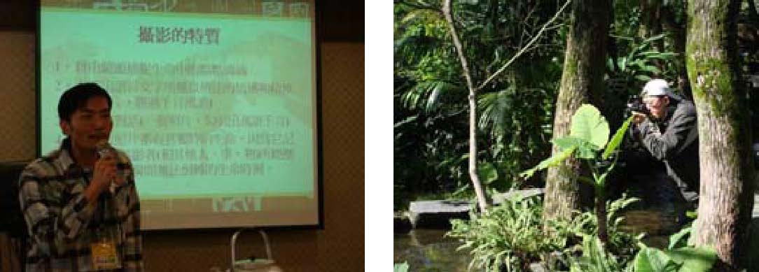
此次研習活動，邀請手工皂老師及藝術治療大師吳明富老師，希望以不同的課程提供北醫大師長多元的體驗樂趣，從實做中思考助人的邏輯與瓶頸，體驗低學習成就學生在學習中的心理歷程，進而思考如何輔導在挫折瓶頸學習中的學生，在場的師長也深刻發現，學習不僅僅存在教室課堂中，在大自然的懷抱中更能激發無限的創意，也更能解構固著的框架，從「心」找到出發的力量。
http://blog.tmu.edu.tw/tmubt/pdf/008389.html
臺北醫學大學今日北醫: 北醫大師長戶外研習營「它抓得住我──助人者的攝影療癒與自我照顧」第2 頁，共3 頁
除了在體驗中思考輔導學生的意涵外，師長們也在戶外的體驗中，釋放了一學期所沉積的壓力，從自由新鮮的空氣中，淨化了腦袋，洗滌了心靈，返校之後，回到自己的工作崗位上各司其職，不管在行政、教學或研究上，都有新的能量及視角，用全新的自我，迎接2010 新的一年。（文/學生輔導中心古芸妮）
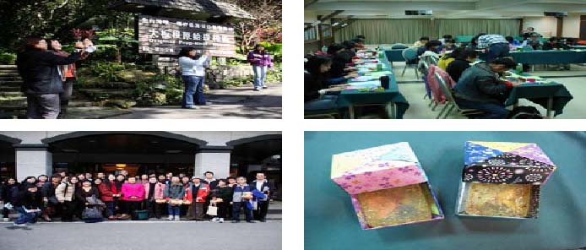
http://blog.tmu.edu.tw/tmubt/pdf/008389.html
臺北醫學大學今日北醫: 北醫大師長戶外研習營「它抓得住我──助人者的攝影療癒與自我照顧」第3 頁，共3 頁
由 joycechin 發表於 January 25, 2010 04:53 PM
« 臺北醫學大學附設醫院高標通過美國國際醫院評鑑「JCI認證」！ | 回到電子報首頁 | 「卓越教學‧知能共享」 教師知能研習會 »
http://blog.tmu.edu.tw/tmubt/pdf/008389.html

